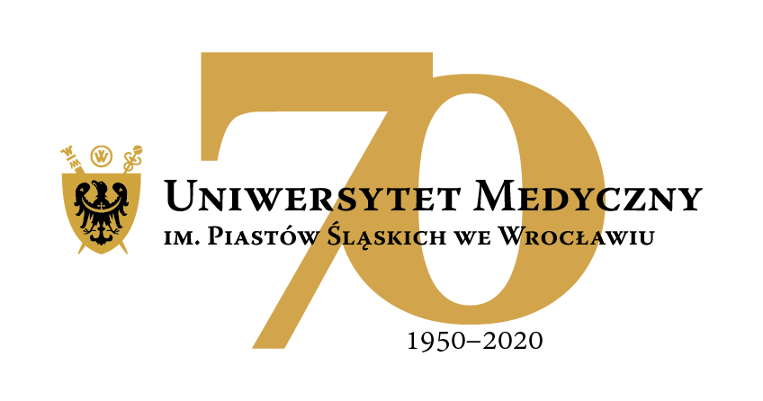
50-367 Wrocław, Wybrzeże L. Pasteura 1
Dział Zamówień Publicznych UMW
Ul. Marcinkowskiego 2-6, 50-368 Wrocław
fax 71 / 784-00-45
e-mail: edyta.szyjkowska@umed.wroc.pl

UMW/AZ/PN-83/20 Wrocław, 10.09.2020 r.

WYNIK dla części 1

NAZWA POSTĘPOWANIA
Dostawa drobnego sprzętu laboratoryjnego na potrzeby jednostek Uniwersytetu Medycznego we Wrocławiu.

Część 1
Mieszadło magnetyczne z grzaniem na potrzeby Katedry i Zakładu Chemii Fizycznej i Biofizyki

Uniwersytet Medyczny we Wrocławiu dziękuje Wykonawcy za udział w ww. postępowaniu.

Zgodnie z art. 92 ust. 1 pkt. 1 ustawy z dnia 29 stycznia 2004 r. Prawa zamówień publicznych (tekst jedn. – Dz. U. z 2019 r., poz. 1843 z późn. zm.), zwanej dalej „Pzp”, zawiadamiamy o jego wyniku.

Zgodnie z treścią art. 24aa ust. 1 Pzp, Zamawiający najpierw dokonał oceny ofert, a następnie zbadał, czy Wykonawca, którego oferta została oceniona jako najkorzystniejsza, nie podlega wykluczeniu.

Kryteriami oceny ofert były:
- Cena realizacji przedmiotu zamówienia – 60 %
- Termin realizacji przedmiotu zamówienia – 20 %
- Okres gwarancji - 20 %

- Złożone oferty.
Oferty złożyli następujący Wykonawcy, wymienieni w tabeli:
L.p. | Wykonawca, adres | Cena brutto przedmiotu zamówienia | Termin realizacji przedmiotu zamówienia | Okres gwarancji przedmiotu zamówienia | Łączna punktacja
 |  | punkty | punkty | punkty | punkty
1. | AMP Polska Sp. z o.o.  Al. Pokoju 78  31-564 Kraków | 5 608,80 zł | 2 tygodnie | 25 miesięcy
 |  | 46,97 | 0,00 | 20,00 | 66,97
2. | Przedsiębiorstwo Techniczno-Handlowe  "ChemLand" Zbigniew Bartczak  ul. Usługowa 3  73-110 Stargard | 4 391,10 zł | 1 tydzień | 25 miesięcy
 |  | 60,00 | 20,00 | 20,00 | 100,00
3. | ALCHEM GRUPA  Sp. z o.o.  ul. Polna 21  87-100 Toruń | 6 532,36 zł | 1 tydzień | 25 miesięcy
 |  | 40,33 | 20,00 | 20,00 | 80,33

- Informacja o Wykonawcach, którzy zostali wykluczeni z postępowania.
Wykonawcy, którzy złożyli oferty, nie zostali wykluczeni z postępowania.

- Informacja o Wykonawcach, których oferty zostały odrzucone i o powodach odrzucenia oferty.
Treść złożonych ofert odpowiada treści SIWZ; oferty nie podlegają odrzuceniu.

- Wybór najkorzystniejszej oferty.
Jako najkorzystniejszą wybrano ofertę Wykonawcy:

Przedsiębiorstwo Techniczno-Handlowe
"ChemLand" Zbigniew Bartczak
ul. Usługowa 3
73-110 Stargard

Treść oferty wybranego Wykonawcy odpowiada treści SIWZ, oferta nie podlega odrzuceniu
i otrzymała największą liczbę punktów przy ocenie ofert na podstawie kryteriów oceny ofert. Wykonawca nie został wykluczony z postępowania.

Z upoważnienia Rektora UMW
p.o. Zastępcy Kanclerza ds. Zarządzania Administracją

mgr Patryk Hebrowski

